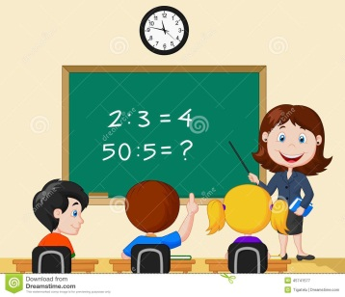
SEMANA DEL 9 AL 13 DE NOVIEMBRE
PLAN DE TRABAJO
ESCUELA PRIMARIA:__________________
QUINTO GRADO
MAESTRA/O:___________________________
 | ASIGNATURA | APRENDIZAJE ESPERADO | PROGRAMA DE TV | ACTIVIDADES | SEGUIMIENTO Y RETROALIMENTACIÓN
LUNES | Artes | Opina sobre el proceso y los resultados obtenidos ante  público en relación con la presentación de una pieza teatral, para identificar  fortalezas y aspectos a mejorar. | ¿Cómo nos quedó la obra? | Responde en tu cuaderno las siguientes preguntas:  - ¿Qué sentiste al presentar el fragmento de obra de teatro o al elaborar los guiones teatrales frente a tu familia?  - ¿Cuál crees que es tu mayor fortaleza en el teatro?  - ¿Qué es lo que más te gusta de las obras de teatro? | Envía evidencias de tus trabajos al whatsApp de tu maestro (a), tienes hasta las 9:00 p.m de cada día.  NOTA: no olvides ponerle la fecha a cada trabajo y tú nombre en la parte de arriba.
 | Educación socioemocional | Argumenta sus ideas y puntos de vista de una manera respetuosa y clara, y considera las ideas  de los demás. | Comunicándonos clara,  sencilla y asertivamente | Elabora una pequeña carta dirigida a los miembros de tu familia sobre el tema “Cuidados en casa para el COVID-19” en la misma podrás expresar tus ideas o puntos de vista tomando en cuenta las necesidades y condiciones de tu hogar.  Puedes acompañarlo de un dibujo
 | Ciencias naturales | Describe el proceso general de reproducción en los seres humanos: fecundación, embarazo  y parto, valorando los aspectos  afectivos y las responsabilidades  implicadas. | ¿Afectos y responsabilidades  ante el embarazo? | Responde las siguientes preguntas en tu cuaderno:  1.- ¿Qué responsabilidades consideras que conlleva el tener un hijo?  2.- ¿Qué cambiaría en tu persona si llegaras a tener un hijo a temprana edad?  3.- ¿Qué riesgos se pueden presentar con un embarazo a temprana edad?
 | Geografía | Reconoce la distribución de los climas en los continentes. | Climas de Asia, África y Oceanía | Observa el anexo #1 y #2 y responde las siguientes preguntas en tu cuaderno:  ¿Qué clima predomina en el continente asiático?  ¿Qué clima predomina en el continente africano?  ¿Qué clima predomina en Oceanía?
 | Vida saludable | Diseña menús para incrementar en su refrigerio escolar, el consumo de agua simple  potable, frutas, verduras, cereales enteros e integrales, leguminosas y pescado, con base en una guía alimentaria. | Efectos de la mala  alimentación | Elabora un pequeño cartel en tu cuaderno donde representes los riesgos de una mala alimentación y la falta de ejercicio.

 | ASIGNATURA | APRENDIZAJE ESPERADO | PROGRAMA DE TV | ACTIVIDADES | SEGUIMIENTO Y RETROALIMENTACIÓN
MARTES | Matemáticas | Análisis de procedimientos para resolver problemas  de proporcionalidad del tipo valor faltante (dobles, triples, valor unitario) | Receta de cocina | Enrique elabora nieves para vender, y está elaborando una tabla de precios para agilizar la cobranza con sus clientes, ayuda a Enrique a elaborarla.  Resuelve el desafío #17 “Botones y camisas” páginas 45 y 46 de tu libro de Matemáticas. | Envía evidencias de tus trabajos al whatsApp de tu maestro (a), tienes hasta las 9:00 p.m de cada día.  NOTA: no olvides ponerle la fecha a cada trabajo y tú nombre en la parte de arriba.
 | Ciencias naturales | Describe el proceso general de reproducción en los seres  humanos: fecundación, embarazo y parto,  valorando los aspectos afectivos y las responsabilidades implicadas | Ya tenemos un bebé, ¿qué  sigue? | Describe en tu cuaderno como crees que sería la vida de dos adolescentes a cargo de un bebé.  ¿Qué responsabilidades adicionales tiene una pareja de adolescentes a temprana edad?  ¿Cómo crees que le cambiaría la vida a un adolescente el tener un bebé y no contar con el apoyo de su familia?
 | Lengua materna | Utiliza la información relevante de los textos que  lee en la producción de los propios. | Yo investigo, tú investigas,  nosotros investigamos. | Investiga en distintos medios información sobre “COVID-19”. Con esa información crearas tu propia versión del tema.
 | Historia | Explica el pensamiento  de liberales y conservadores, y sus consecuencias en la política y economía del país | La Constitución de 1857 | Lee el tema “la constitución de 1857” en la páginas 54 y 55 de tu libro de texto y responde las siguientes preguntas:  ¿Qué propusieron los liberales para restar fuerza a los privilegiados?  ¿Qué establecía la ley Juárez?  ¿Qué establecía la ley Lerdo?  ¿Qué establecía la ley Iglesias?  Escribe 2 disposiciones que establecía la Constitución Federal de 1957:
 | Educación Física | Coordina sus acciones y movimientos con ritmos, secuencias y percusiones corporales en situaciones expresivas, individuales y  colectivas, para actuar y desempeñarse con seguridad y confianza | Soy quien deseo ser | Invita a un integrante de tu familia a practicar una secuencia física como la que se muestra en la imagen:  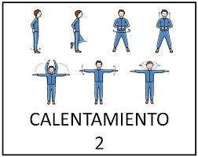
 | ASIGNATURA | APRENDIZAJE ESPERADO | PROGRAMA DE TV | ACTIVIDADES | SEGUIMIENTO Y RETROALIMENTACIÓN
MIÉRCOLES | Geografía | Distingue diferencias en la diversidad de climas,  vegetación y fauna silvestre en los continentes. | Las regiones naturales y su  distribución en el planeta | Resuelve el siguiente cuadro de características de los climas en tu cuaderno, puedes apoyarte de tu libro de texto de geografía página 58  CLIMA DESCRIPCION ANIMALES PLANTAS  POLAR  FRIOS  SECOS  TEMPLADOS  TROPICALES | Envía evidencias de tus trabajos al whatsApp de tu maestro (a), tienes hasta las 9:00 p.m de cada día.  NOTA: no olvides ponerle la fecha a cada trabajo y tú nombre en la parte de arriba.
 | Matemáticas | Análisis de procedimientos para resolver problemas  de proporcionalidad del tipo valor faltante (dobles, triples, valor unitario) | El huerto | Noé vende azúcar a $8.00 el ¼, con la información anterior resuelve lo siguiente:  Resolver el desafío #18 “La fonda de la tía chela” pagina 47.
 | Formación Cívica y ética. | Dialoga acerca de la libertad como un derecho  humano que contribuye a su  autorrealización y desarrollo pleno. | Mi derecho a elegir y  expresarme con libertad | Elabora en tu cuaderno un dibujo donde expreses tu derecho a la libertad, puedes agregar frases cortas para complementar, una vez elaborado compártelo con los miembros de tu familia.
 | Lengua materna | Emplea referencias bibliográficas para ubicar  fuentes de consulta. | Las referencias en los textos  expositivos | Observa la siguiente imagen y encierra en el anexo #3 donde se encuentran ubicadas las referencias bibliográficas.  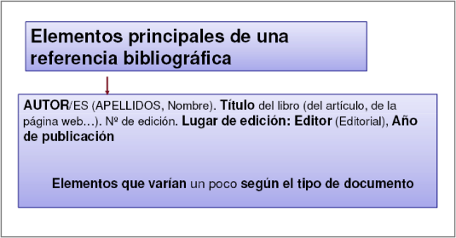
 | Cívica y Ética en dialogo | Dialoga acerca  de la libertad como un derecho humano que contribuye a su autorrealización y desarrollo pleno | ¡Libre soy… y quiero ser! | Realiza una entrevista a un miembro de tu familia  ¿Por qué es importante la libertad para usted?  ¿Qué pasaría si no fuéramos libres?  ¿Por qué debemos de ser responsables con nuestro derecho a la libertad?
 | ASIGNATURA | APRENDIZAJE ESPERADO | PROGRAMA DE TV | ACTIVIDADES | SEGUIMIENTO Y RETROALIMENTACIÓN
JUEVES | Matemáticas | Análisis de procedimientos para resolver problemas  de proporcionalidad del tipo valor faltante (dobles, triples, valor unitario). | La pesca ribereña | En un zoológico para alimentar a 3 leones se necesitan 30 kg de carne por día, ¿Cuántos kilogramos de carne diaria se necesitan para alimentar a 12 leones?  Resolver desafío #19 ¿Qué pesa más? Página 48 | Envía evidencias de tus trabajos al whatsApp de tu maestro (a), tienes hasta las 9:00 p.m de cada día.  NOTA: no olvides ponerle la fecha a cada trabajo y tú nombre en la parte de arriba.
 | Historia | Explica elpensamiento de liberales y conservadores, y  sus consecuencias en la política y economía  del país. | La Guerra de Reforma | Leer el texto “La guerra de reforma” de las páginas 56 y 57 y responde las siguientes preguntas:  1.- ¿Cómo se le llamaba a la guerra de reforma y cuando inició?  2.- ¿Cuál fue su principal motivo?  3.- ¿Por qué se decía que el país tenía 2 presidentes?  4.- ¿Quiénes vencieron y en qué año?  5.- ¿Quién se estableció como presidente una vez establecida la guerra?
 | Lengua Materna | Utiliza la información  relevante de los textos que lee en la producción de los propios.  Emplea referencias bibliográficas para ubicar  fuentes de consulta.  Emplea citas textuales para referir información de otros en sus escritos. | Revisando mi texto  expositivo | Investiga en periódicos, revistas, internet o algún otro medio un texto expositivo de tu interés.  Crea tu propia versión en tu cuaderno con tus propias palabras, puedes citar a los autores en los que te bases para interpretar ideas y por ultimo añade la referencia bibliográfica de donde investigaste la información.  EJEMPLO CITA TEXTUAL EJEMPLO REFERENCIA BIBLIOGRAFICA  Anexo #3
 | Artes | Opina sobre el  proceso y los resultados obtenidos ante público en relación con la presentación de una pieza teatral, para  identificar fortalezas y aspectos a mejorar. | Trabajo en equipo | Solicita a tus padres o a las personas que estuvieron en la obra de teatro que presentaste anteriormente que escriban en un pedazo de papel 1 recomendación o sugerencia que crean necesaria para la siguiente obra de teatro que quieras realizar.
 | Educación Física | Coordina sus acciones y movimientos con ritmos,  secuencias y percusiones corporales en situaciones expresivas, individuales  y colectivas, para actuar y  desempeñarse | Soy quien deseo ser | Escribe en tu cuaderno 5 ejercicios que realices constantemente en casa que te ayuden a sentirte saludable.
 | ASIGNATURA | APRENDIZAJE ESPERADO | PROGRAMA DE TV | ACTIVIDADES | SEGUIMIENTO Y RETROALIMENTACIÓN
VIERNES | Lengua materna | Escribe un texto narrativo de la tradición oral de su pueblo, de forma autónoma, en formato predeterminado | Relatos de la tradición oral | Escribe en tu cuaderno 2 leyendas que aún se preservan en tu comunidad.  Puedes agregar dibujos para representarlas. | Envía evidencias de tus trabajos al whatsApp de tu maestro (a), tienes hasta las 9:00 p.m de cada día.  NOTA: no olvides ponerle la fecha a cada trabajo y tú nombre en la parte de arriba.
 | Matemáticas | Análisis de las relaciones entre unidades de tiempo. | Línea del tiempo | Ubica en la recta lo siguiente:  0 años 2,000años  *lustro  *década  *siglo  *milenio
 | Ingles | Comprende indicaciones para trasladarse de un  lugar a otro. | ¿A dónde quieres ir?
 | Educacion socioemocional | Evalúa las causas y consecuencias de los  estereotipos y prejuicios comunes asociados a la diversidad humana y  sociocultural | Rompiendo estereotipos y  prejuicios | Responde las siguientes preguntas en tu cuaderno:  ¿Por qué es importante conocer a las personas antes de emitir un juicio sobre ellos?  ¿Alguna vez has pensado que una persona es de mal carácter y cuando la conoces no es así?  ¿Cómo podríamos evitar el emitir juicios antes de conocer a alguien?
 | Vida saludable | Toma decisiones sobre su alimentación  reconociendo impactos en el  aprovechamiento de recursos  naturales | La protección de los animales en el consumo | Elabora un pequeño cartel en tu cuaderno en donde representes cuidado y consumo de los animales de forma sustentable.  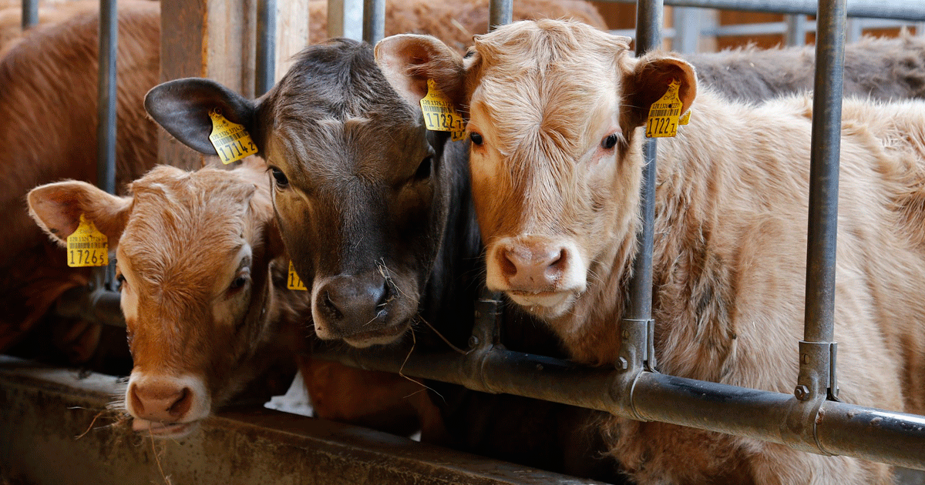
NOTA: es importante que veas las clases por la televisión diariamente para poder realizar tus actividades.

Anexo #1
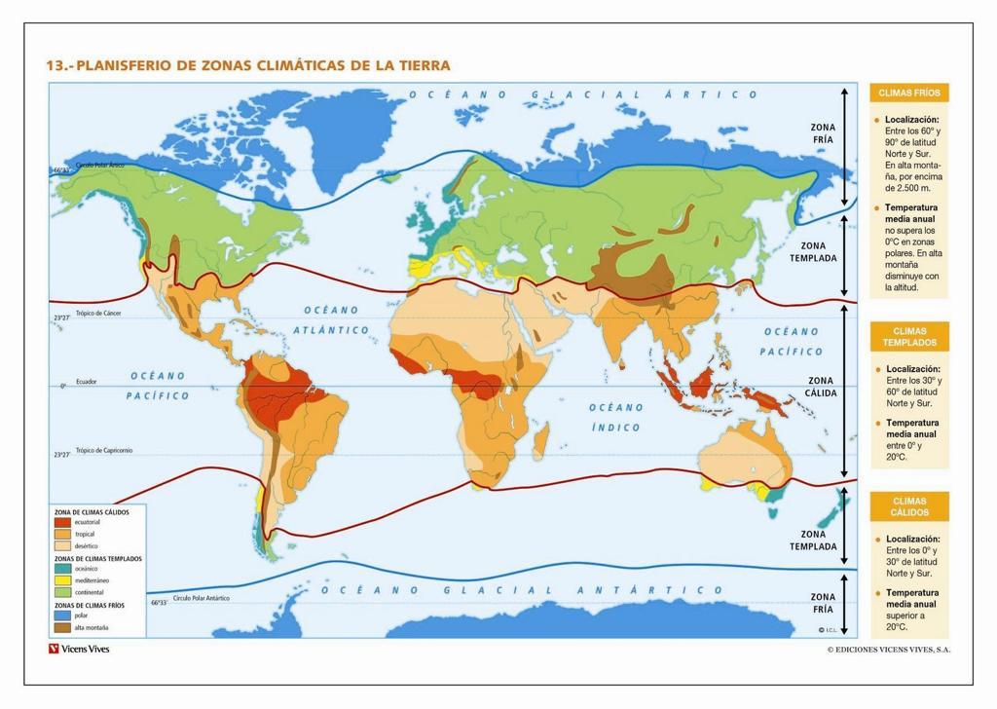
Anexo #2
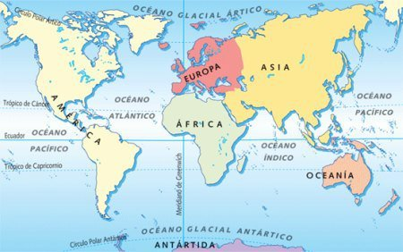

Anexo #3

